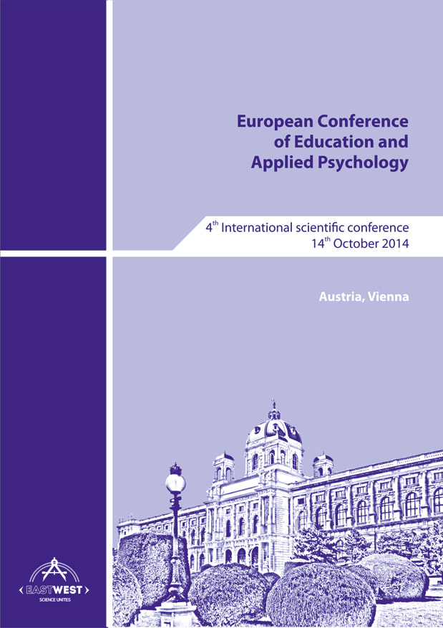
Ассоциация перспективных исследований и высшего образования «Восток-Запад», г. Вена, Австрия («East West» Association for Advanced Studies and Higher Education GmbH, Wien, Österreich) приглашает к участию в четвертой «Европейской конференции по образованию и прикладной психологии», которая состоится в Австрии, г. Вена 14 октября 2014 года. Конференция пройдет в дистанционном формате без необходимости личного участия.
В Вене располагаются крупнейшие международные организации, включая ООН и ОПЕК. Начиная с 2005 г. Вена является наиболее популярным местом проведения международных конгрессов и конференций.
Приглашаем к участию в конференции студентов и аспирантов всех форм обучения, докторантов, работников образовательных учреждений, независимо от страны проживания.
Статьи в сборник материалов конференции принимаются до 13 октября 2014 года включительно. Рабочие языки: русский, украинский, английский, немецкий.
Типовые выходные данные статьи:
Morozov A. New approaches to applied psychology // Proceedings of the 4th European Conference on Education and Applied Psychology. «East West» Association for Advanced Studies and Higher Education GmbH. Vienna. 2014. P. 112-117.
Сборникам материалов конференции присваиваются ISBN, выданные Австрией, выходные реквизиты австрийского организатора. Сборники рассылаются авторам по почте, сертификаты участия в конференции по email. Часть тиража издания отправляется в Национальную библиотеку Австрии, а также в библиотеки крупнейших вузов Австрии.
Материалы конференции включаются в РИНЦ (elibrary.ru)
Срок рассылки электронных сертификатов, электронной и печатной версии сборника – до 35 рабочих дней после окончания приема статей.
Направления конференции, тематика "Образование"

- Высшее образование
- Гендерное образование
- Дистанционное образование
- Дошкольное образование
- Информационные технологии и образование
- История образования
- Математическое образование
- Межкультурные аспекты образования
- Наставничество и коучинг
- Начальное общее образование
- Раса, этничность и образование
- Системы образования
- Социология образования
- Сравнительное и международное образование
- Образование взрослых
- Образование в сфере бизнеса и экономики
- Образование в сфере искусств
- Образование в сфере экологии
- Образование и религия
- Образование для преподавателей и учителей
- Обучение в течение всей жизни (lifelong learning)
- Обучение языку и грамотности
- Физическое воспитание
- Философия образования
- Управление образованием
- Школьное образование
- Другие области образования

Направления конференции, тематика "Прикладная психология"

- Авиационная и космическая психология
- Военная психология
- Инженерная психология
- Медицинская психология
- Педагогическая психология
- Психология спорта
- Психология семьи и быта
- Психология творчества
- Психология труда
- Психология управления
- Психология чтения и библиотечной работы
- Юридическая психология
- Экономическая психология
- Другие аспекты прикладной психологии

Как принять участие в конференции
- Отправьте статью и сведения об авторе на адрес редакции gmbh.ewa.pub@gmail.com. Статьи принимаются только по электронной почте.
- После прохождения рецензирования Вы в течение 5 дней получите сообщение по почте с полным расчетом стоимости и всеми возможными способами оплаты.
- Оплатите услуги за обработку статьи и ее публикацию по высланным реквизитам.
- После издания сборника мы сразу отправим Вам его обычной почтой, а сертификат участия по email.
Расценки на услуги по публикации статей и доставке сборников:
Услуга | Стоимость
Оргвзнос, публикация от 2 до 7 страниц текста (3600-12600 знаков без пробелов), включая текст в сносках. Не зависит от страны проживания автора. Включен 1 экз. печатного сборника вместе с пересылкой автору. | 45 евро / 1950 р.
1 страница текста (1800 знаков без пробелов) при превышении объема, включенного в оргвзнос | 5 евро / 220 р.
Рисунки (фото, диаграммы), формулы или таблицы в тексте статьи | + 20% к итоговой стоимости публикации
Получение 1 авторского печатного экз. сборника, включая пересылку | Входит в оргвзнос
Получение 1 дополнительного экз. сборника, включая пересылку | 10 евро / 440 р.
Получение сертификата участника конференции для основного автора и всех соавторов | Бесплатно
Профессиональный перевод статьи с русского на английский или немецкий язык | Возможен, по запросу автора

Способы оплаты:
- Перевод на банковский счет в евро в Австрии
- Электронные деньги - бизнес-счет организации в PayPal
- Более 60 других способов оплаты при переводе через российского посредника
К тексту статьи необходимо прислать заявку по следующей форме:
Тип издания | 4th European Conference on Education and Applied Psychology
 | Русский язык | Перевод на английский или немецкий язык
Фамилия, имя, отчество автора |  | необходимо
Название статьи |  | необходимо
Тематическая рубрика статьи  (направление конференции) |  | не требуется
Место работы или учебы, должность |  | по возможности
Ученая степень, ученое звание |  | по возможности
Контактный телефон и адрес электронной почты
Полный почтовый адрес с индексом
Требуется ли дополнительный сборник материалов конференции. Если да, указать количество
Предполагаемая страна для оплаты
(Австрия или Россия)
Фамилии всех соавторов (если имеются), кому необходим сертификат участия в конференции | Перевод ФИО на английский или немецкий язык
Соавтор 1 | ФИО на англ. или нем. языке
Соавтор 2 | ФИО на англ. или нем. языке
Соавтор 3 | ФИО на англ. или нем. языке

Общие требования к оформлению статей и сведений об авторе
Название файла со сведениями об авторе (заявка на публикацию) | Отдельный файл с названием «Заявка – Фамилия автора»
Название файла со статьей | Отдельный файл с названием «Название тематики статьи – Фамилия автора»  Список тематик на стр. 2.
Тип файлов | Microsoft Word 97-2013 (doc, rtf)
Размер листа | А4
Поля | верхнее и нижнее - 2 см, левое - 3 см, правое - 1,5 см
Шрифт | Times New Roman
Выравнивание текста | по ширине
Абзац (отступ) | 1,25 см.
Нумерация страниц | не ведется
Оформление постраничных ссылок на литературу | Постраничные ссылки (внизу страницы) с постраничной нумерацией. В этом случае все сделанные в работе ссылки нумеруются отдельно на каждой странице - 1, 2, 3 и т.д. Размер шрифта ссылки – 10. Сноски из ячеек таблиц не допускаются. Пример оформления см. в Приложении 1.  Внимание! Концевые ссылки (в квадратных скобках) не допускаются.
Оформление списка литературы | При желании использованная литература помещается в конце статьи, выстраивается по алфавиту и нумеруется. Пример оформления см. в Приложении 1.
Рисунки / диаграммы | Черно-белые, внедрены в текст
Формулы | Созданные во встроенном редакторе формул Word
Объем статьи, включенный в оргвзнос | 2-7 стр. (до 12600 знаков без пробелов, включая сноски, титульный лист и список литературы)

Оформление титульной страницы статьи:
- первая и вторая строка – Ф.И.О. автора, место учебы/работы и должность на английском или немецком языке (курсивный шрифт, выравнивание по правому краю),
- третья строка – пустая;
- четвертая строка – Ф.И.О. автора, место учебы/работы и должность на языке статьи (курсивный шрифт, выравнивание по правому краю);
- пятая строка – пустая;
- шестая строка – заглавие на английском или немецком языке (полужирный шрифт, выравнивание по центру);
- седьмая строка – пустая;
- восьмая строка – заглавие на языке статьи (полужирный шрифт, выравнивание по центру);
- девятая строка – пустая;
- десятая строка – текст статьи.

Контакты:
«East West» Association for Advanced Studies and Higher Education GmbH
Am Gestade 1
1010 Wien, Österreich
gmbh.ewa.pub@gmail.com

Дополнительные услуги организации
Уважаемые коллеги, если у вас готов текст монографии, и вы желаете ее издать, обратите внимание на возможность получить наиболее качественный результат за свои деньги.
Ассоциация перспективных исследований и высшего образования «Восток-Запад», г. Вена, Австрия («East West» Association for Advanced Studies and Higher Education GmbH, Wien, Öesterreich) оказывает высококачественные услуги в публикации авторских монографий, брошюр, сборников, любой другой литературы.
Преимущества авторских публикаций в Австрии (электронный формат издания):
- Вы получаете зарубежную публикацию в кратчайшие для этого сроки, минимально – 3 дня. Вы обладаете полными юридическими правами на свою интеллектуальную собственность, даже если это электронная версия.
- Вы получаете электронную версию своей книги, обладающую абсолютно теми же юридическими свойствами, что и печатная версия. Электронная версия уже имеет все необходимые реквизиты – австрийский ISBN и информацию об австрийском издательстве (г. Вена), все выходные данные в соответствии с международными стандартами.
- И конечно, важный параметр – стоимость. Мы предлагаем услуги австрийского качества по ценам, практически совпадающими с ценами в странах СНГ. Вы можете самостоятельно рассчитать стоимость верстки у себя городе, и будете удивлены, что они очень близки к нашим. С другой стороны, стоимость печати в странах СНГ в несколько раз ниже, чем в Европе. Поэтому электронный формат издания – превосходный вариант для выгодной и оперативной публикации.
Вы имеете возможность выбрать один из пакетов услуг. Они отличаются по набору опций, но ведут к общей цели – быстро получить качественную публикацию за рубежом.
Отправьте запрос в свободной форме на адрес gmbh.ewa.pub@gmail.com, и мы предложим Вам все доступные варианты публикации.

Приложение 1.
Пример оформления статьи на русском языке

Mendeleev Alexey Ivanovitch, Moscow State University,
postgraduate student, the Faculty of Philosophy
E-mail: Mendeleev@philos.msu.ru

Humanitarian approaches to the Periodic Law

Менделеев Алексей Иванович, Московский государственный университет,
аспирант, философский факультет
E-mail: Mendeleev@philos.msu.ru

Гуманитарные подходы к периодическому закону

Текст. Текст. Текст. Текст . Текст. Текст. Текст. Текст. Текст. Текст. Текст. Текст. Текст. Текст. Текст. Текст. Текст. Текст. Текст. Текст. Текст. Текст. Текст. Текст. Текст. Текст. Текст. Текст. Текст. Текст. Текст. Текст. Текст. Текст. Текст. Текст. Текст. Текст. Текст. Текст. Текст. Текст. Текст. Текст. Текст. Текст. Текст. Текст. Текст. Текст. Текст .

Список литературы:

- Макареня А.А., Нутрихин А.И. Менделеев в Петербурге. – Л.: Лениздат, 1982.
- Летопись жизни и деятельности Д. И. Менделеева / Отв. Ред. А. В. Сторонкин. – Л.: Наука, 1984.

Пример оформления статьи на английском или немецком языке

Mendeleev Alexey Ivanovitch, Moscow State University,
postgraduate student, the Faculty of Philosophy
E-mail: Mendeleev@philos.msu.ru

Humanitarian approaches to the Periodic Law

Abstract: Interpretation of periodic law from the point of view of humanities is examined in the article. The periodic table is analyzed for the purpose of defining of sociological regularities.

Keywords: the Periodic Law, humanities, interdisciplinary approach.

Text. Text. Text. Text. Text. Text. Text. Text. Text. Text. Text. Text. Text. Text. Text. Text. Text. Text. Text. Text. Text. Text. Text. Text. Text. Text. Text. Text. Text. Text. Text. Text. Text. Text. Text. Text. Text. Text. Text. Text. Text. Text. Text. Text. Text. Text. Text. Text. Text. Text. Text. Text. Text. Text. Text. Text. Text. Text. Text. Text. Text. Text. Text. Text. Text .

References:

- Макареня А.А., Нутрихин А.И. Менделеев в Петербурге. — Л.: Лениздат, 1982.
- Летопись жизни и деятельности Д. И. Менделеева / Отв. Ред. А. В. Сторонкин. – Л.: Наука, 1984.

Макареня А.А., Нутрихин А.И. Менделеев в Петербурге. – Л.: Лениздат, 1982.
Летопись жизни и деятельности Д. И. Менделеева / Отв. Ред. А. В. Сторонкин. – Л.: Наука, 1984.
Макареня А.А., Нутрихин А.И. Менделеев в Петербурге. – Л.: Лениздат, 1982.
Летопись жизни и деятельности Д. И. Менделеева / Отв. Ред. А. В. Сторонкин. – Л.: Наука, 1984.

